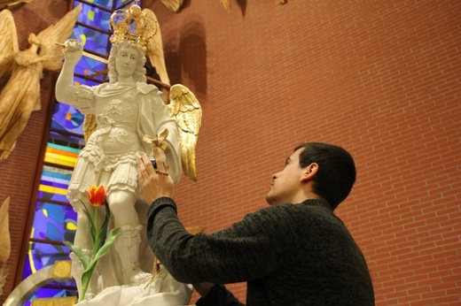
NAWIEDZENIE FIGURY
ŚW. MICHAŁA ARCHANIOŁA
Z CUDOWNEJ GROTY OBJAWIEŃ
NA GÓRZE GARGANO

Parafia ……………..

Niedziela (poprzedzająca peregrynację figury)
8.00, 10.00, 11.30, 18.00 – Niedziela przygotowania do czasu nawiedzenia.

Poniedziałek (lub inny dzień tygodnia)
18.15 – Nabożeństwo oczekiwania na granicy parafii, procesja do kościoła i powitanie.
19.00 – Msza św. na rozpoczęcie nawiedzenia. Modlitwa o uzdrowienie i uwolnienie z nałogów za przyczyną św. Michała Archanioła z modlitwą wstawienniczą przed Najświętszym Sakramentem.
21.00 – Apel ze świętym Michałem Archaniołem z rozważaniem na zakończenie dnia.

Wtorek (lub inny dzień tygodnia)
8.00-9.30 – Czas osobistej modlitwy.
9.30 – Koronka do św. Michała Archanioła i dziewięciu chórów anielskich.
10.00 – Msza św. z błogosławieństwem chorych i starszych oraz aktem poświęcenia się św. Michałowi Archaniołowi.
12.00 – Anioł Pański i Różaniec.
(w godzinach 11.00-15.00 można zaprosić do czuwania grupy parafialne, dzieci i młodzież ze szkoły albo mieszkańców poszczególnych ulic parafii)
15.00 – Adoracja Najświętszego Sakramentu (Koronka do Miłosierdzia Bożego, Różaniec i modlitwy przez przyczynę św. Michała Archanioła).
16.00, 16.30, 17.00 lub 17.30 – Msza św. Pożegnania z Aktem Zawierzenia Parafii św. Michałowi Archaniołowi i zakończenie nawiedzenia. (godzina zakończenia zależna jest od odległości do kolejnej parafii, która przeżywa peregrynację).

W czasie nawiedzenia możliwość przyjęcia
Szkaplerza św. Michała Archanioła
oraz nabycia anielskich pamiątek

Ofiary złożone na tacę w poniedziałek i wtorek są przeznaczone na rozwój kultu św. Michała Archanioła oraz na dzieła apostolskie Zgromadzenia Księży Michalitów (szkoły, domy dziecka, praca misyjna i wydawnicza,
budowa sanktuarium św. Michała Archanioła w Mińsku na Białorusi)

Na stronie diecezji włocławskiej, w zakładce „Kuria” znajdują się pliki do pobrania
http://www.diecezja.wloclawek.pl/pl,page,peregrynacja_figury_sw_michala_archaniola,3,161.html#tresc_strony

NALEŻY PRZYGOTOWAĆ POSTUMENT 80X80
80 cm

80 cm

WYSOKOŚĆ POSTUMENTU 60-70 cm
Do postumentu dociągnąć prąd elektryczny – figura ma swoje oświetlenie

____________________________________________
ks. Rafał Szwajca CSMA
Dyrektor Peregrynacji
Figury św. Michała Archanioła
z Cudownej Groty Objawień na Gargano
kom. 669-190-409

